采购管理
  - 采购申请
主要功能：管理采购申请单
主界面
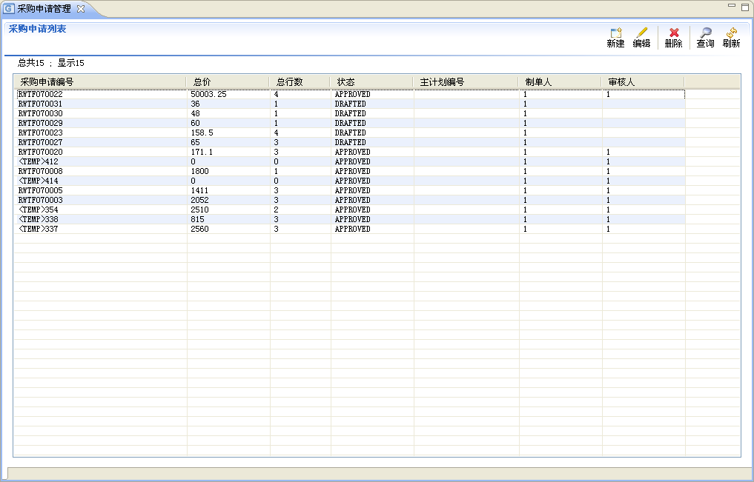
新建：增加一条采购申请
点击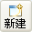，打开新建采购申请行管理页面，如下图所示：
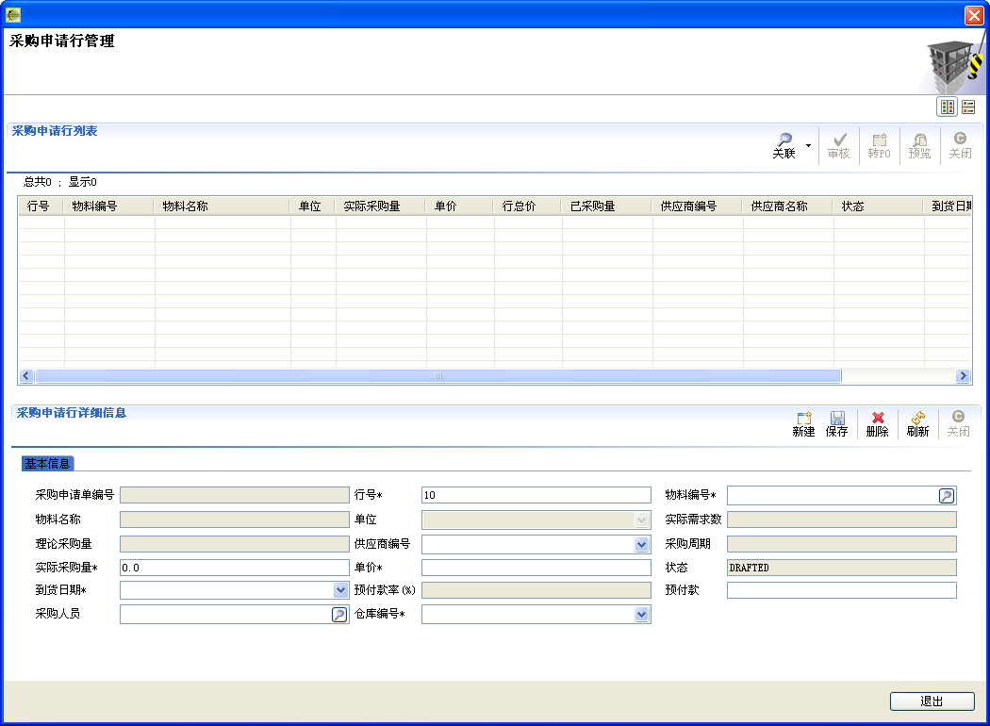
在“采购申请行详细信息”页面上输入基本信息
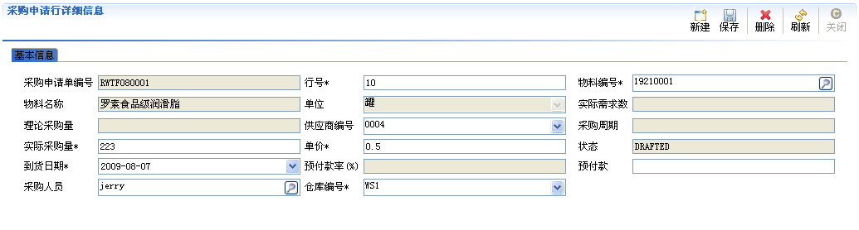
点击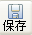，若提示“保存成功”则修改成功，否则请根据错误提示修改直到保存成功。保存成功后新增加的行将在上方列表中显示
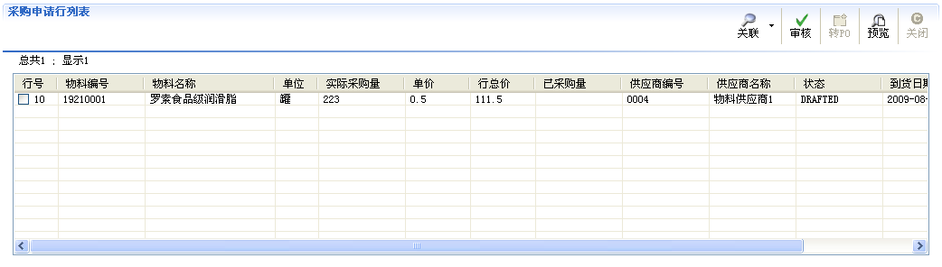
返回主界面，可以看到刚刚新建的申请单出现在采购申请列表中
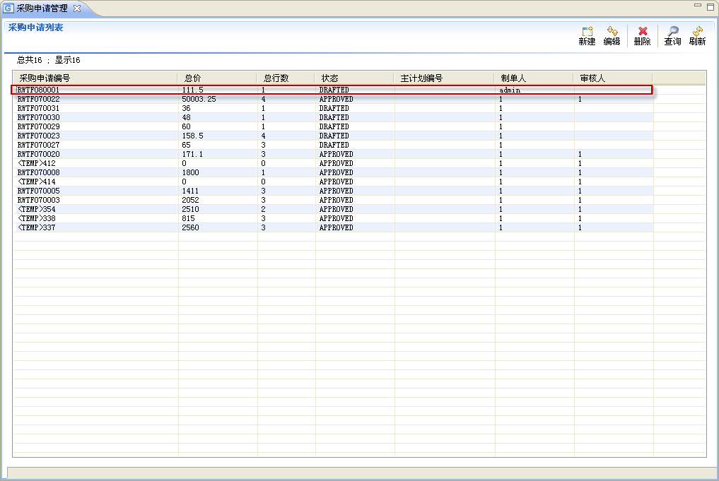
编缉：选中一条申请单击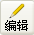或直接双击该条目打开编缉页面，如选中刚刚新建的那条申请，双击。从“采购申请行列表”中选中一条申请行，可以通过下方的“采购申请行详细信息”页面修改一些基本信息，如将刚才新建的那条行的单价改为100，然后点提示“保存成功”
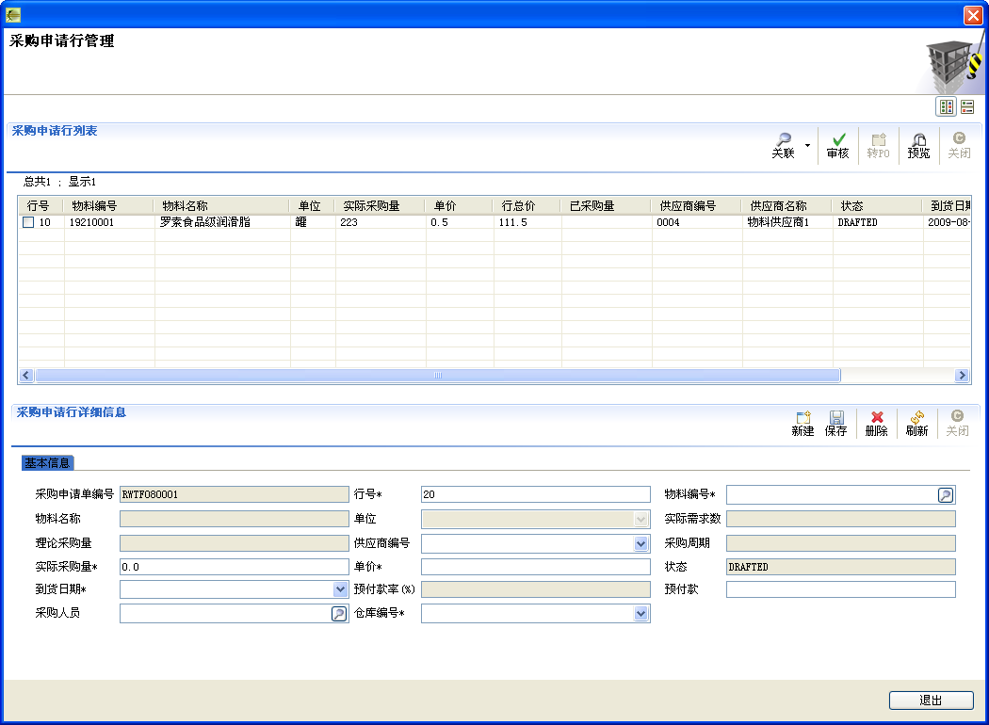
此时可以看到上方列表中该行的单价已经从原来的“0.5”变成修改后的“100”，同时，该行变为红色反显，当申请行变为红色时说明该申请行所采购的物料价格高于参考价格，如下图：
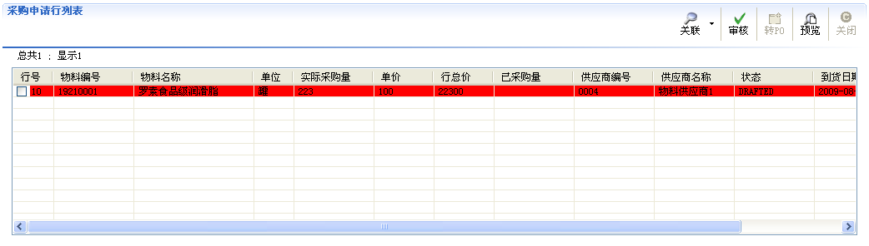
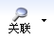按钮的功能是查看与选中申请行相关联的采购订单的信息。
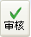按钮的作用是对申请行进行审核，通过审核的申请行状态变为“APPROVED”。
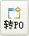按钮的的作用是将申请行转为生成订单，只有对于通过审核的申请该功能才可用。
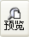按钮的的作用是查看生成的申请单报表。
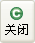按钮的作用是关闭某一条申请行或整个申请单，“采购申请行列表中”的关闭是关闭整个申请单；“采购申请行详细信息”中的关闭是关闭选中的申请行。

  - 采购订单
主要功能：管理采购订单
主界面
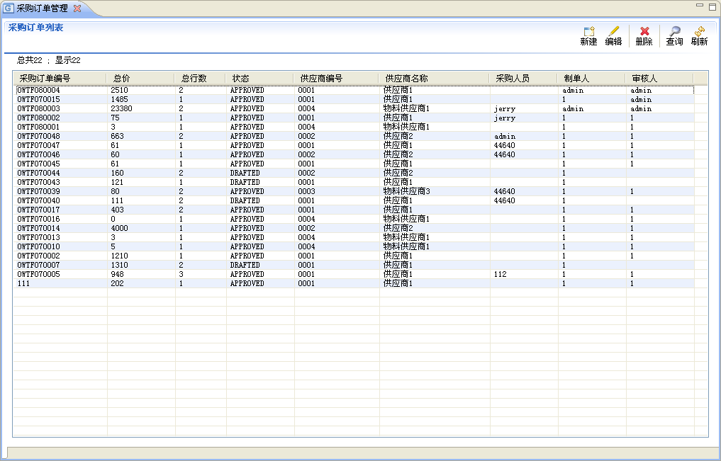
新建：增加一条采购订单
点击，打开新建采购订单行管理页面。
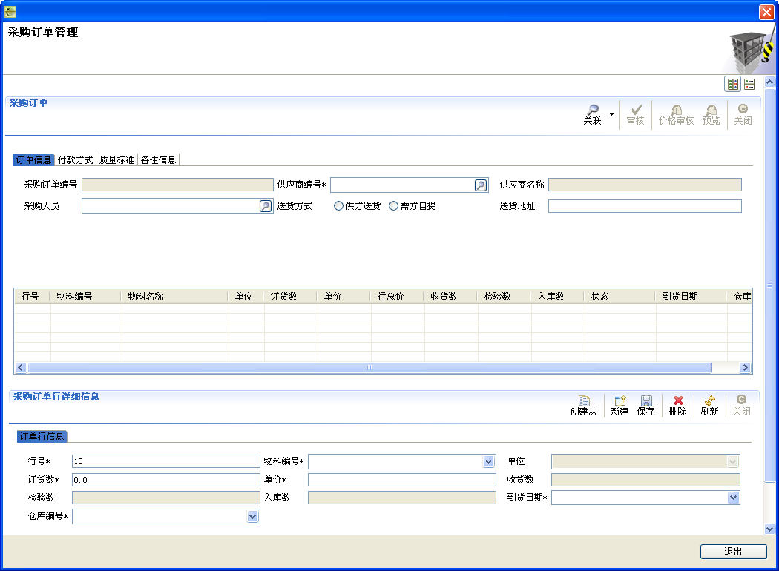
创建采购订单有两种方式：
1.手工输入所有信息生成采购订单
首先填写完整页面上显示的栏位的内容。页面上的栏位分为两部分：采购订单页面栏位和采购订单行页面栏位，采购订单页面栏位表示的是订单的信息，采购订单行页面栏位是订单中具体的订单行的栏位。
填写完所有信息后点击，若弹出“保存成功”提示信息则表示新建成功，否则请根据错误提示修改直到保存成功。

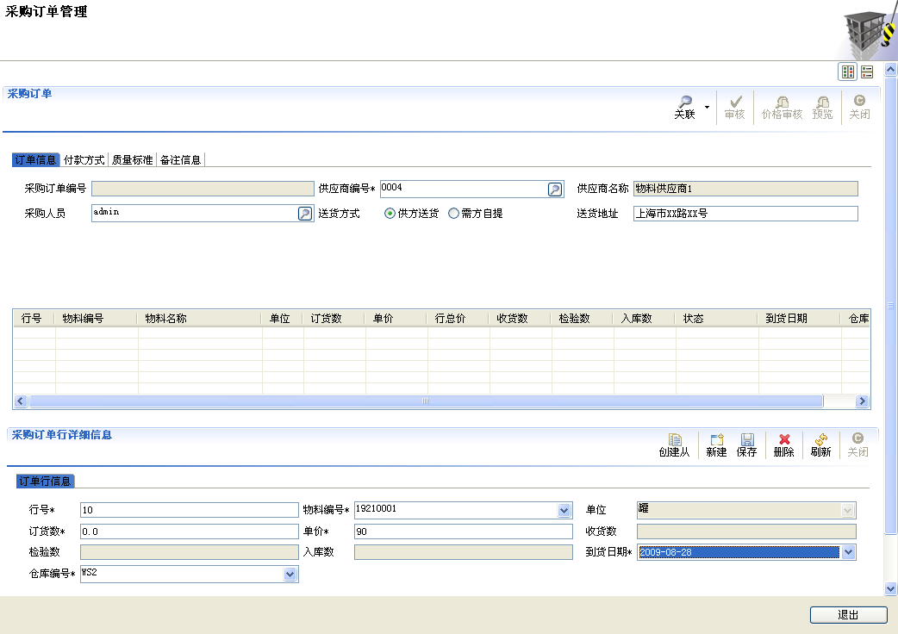
当第一条采购订单行新建成功后，采购订单页面中有一些栏位的值就固定了，不能进行修改了。如：“供应商编号”栏位。当列表中的行为红色时说明该订单行中所使用的物料价格高于参考价格，如下图：

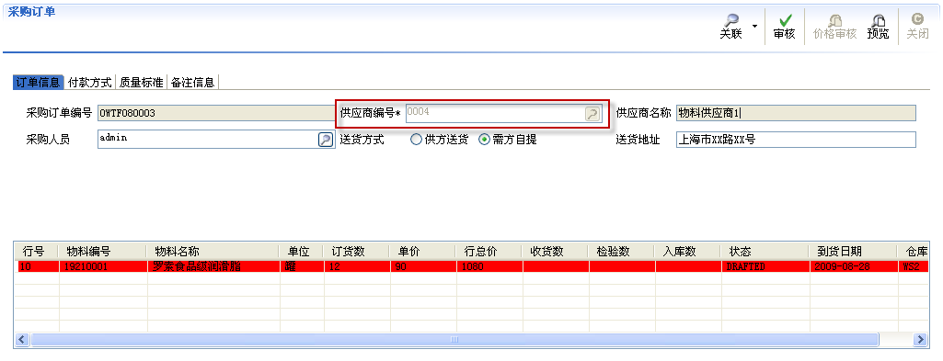 2.通过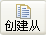直接将采购申请单转成采购订单
单击打开“采购申请管理”页面
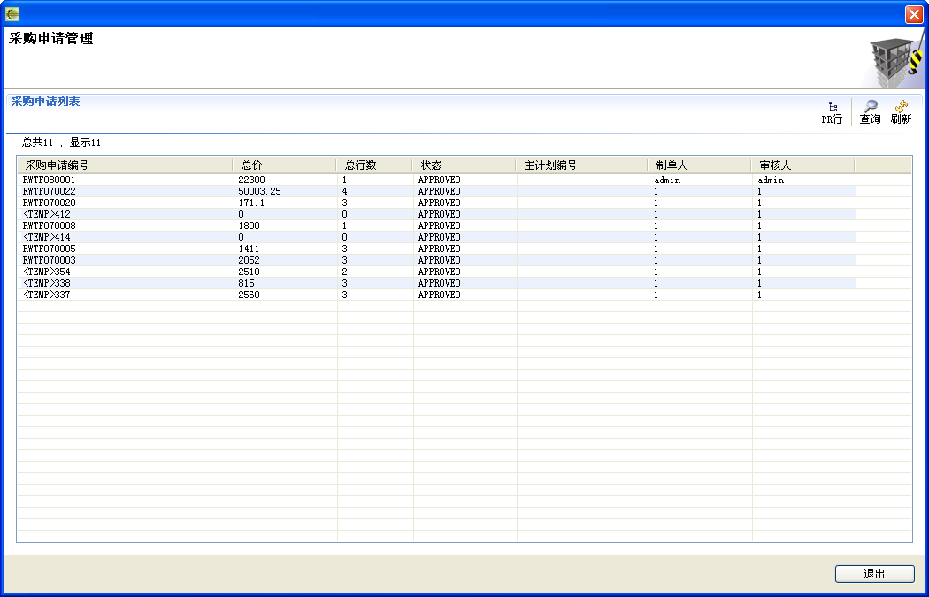
选择要转成采购订单的采购申请单（若信息量过大可通过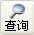功能进行筛选），点击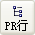或直接双击选定项打开“采购申请行管理”页面，如：选择编号为“RWTF080001”的申请单
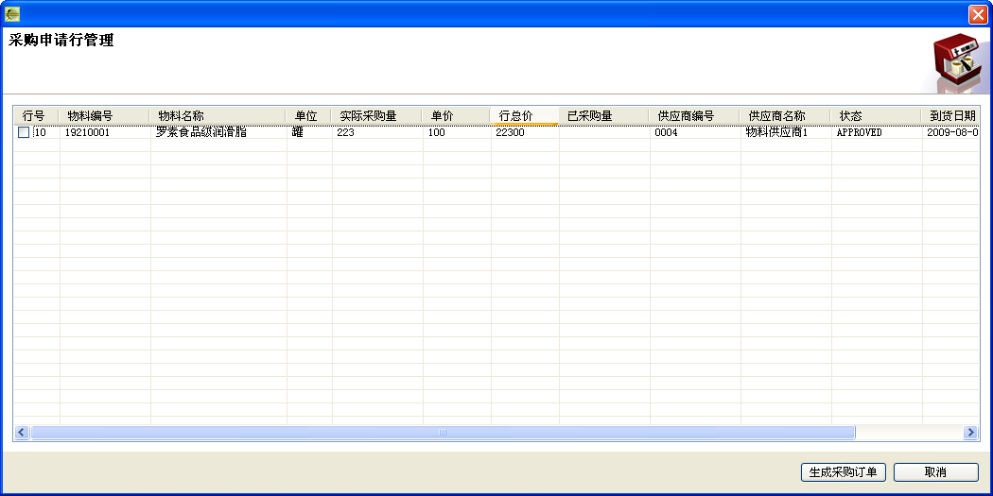
选中申请行，点“生成采购订单”，弹出如下图所示对话框则表示转换成功。
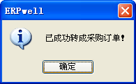
点击“确定”回到“采购订单管理”页面，可以看到刚刚生成的订单已经在列表中了。
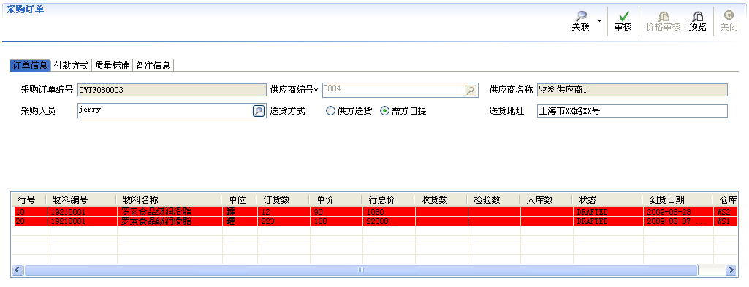
按钮的功能是查看与选中订单行相关联的采购申请的信息。
按钮的作用是对订单进行审核，通过审核的订单状态变为“APPROVED”。
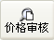按钮的作用是查看订单行中物料的价格折线图。
按钮的的作用是查看生成的采购订单报表。
按钮的作用是关闭某一条订单行或整个采购订单，“采购订单”中的关闭是关闭整个采购订单；“采购订单行详细信息”中的关闭是关闭选中的订单行。

